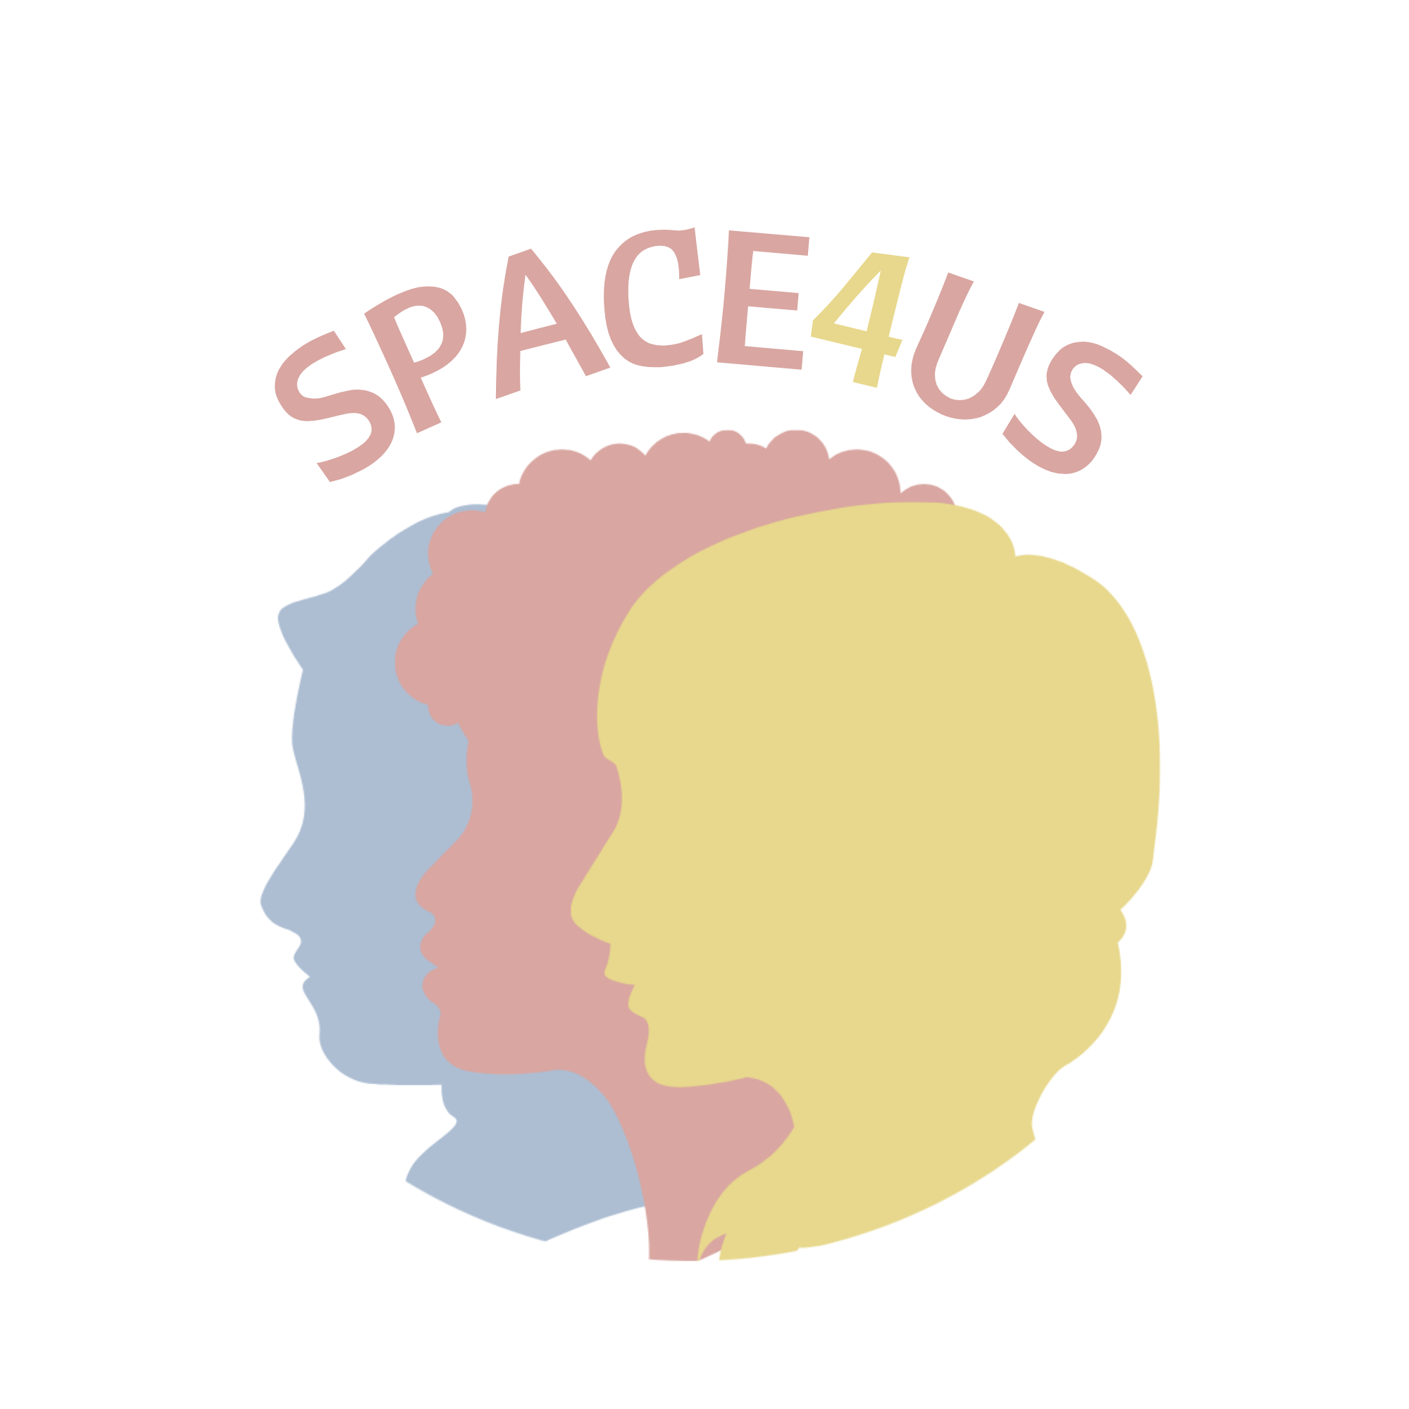
Numer projektu: 2021-1-IT03-KA220-YOU-000028810

TYTUŁ | RĘCE_W TROSCE O PRZESTRZENIE PUBLICZNE
DATA I MIEJSCE |  | CZAS TRWANIA | 3 godz.
WIEK I LICZBA UCZESTNIKÓW | 13-22  10-12
TEMATY | Zadbanie o wybraną przestrzeń publiczną na danym terytorium.
CELE | - Umiejętność pracy w zespole  - Troska, ochrona i poszanowanie dóbr wspólnych terytorium, na którym mieszkasz  - Nauka umiejętności manualnych  - Znajomość realiów panujących na danym terytorium
EFEKTY UCZENIA SIĘ | Uczestnicy przeanalizują i dowiedzą się, co mogą zrobić w zakresie aranżacji, renowacji i opieki nad dobrami wspólnymi na danym terytorium,  na przykład bibliotekami, parkami, szkołami itp.

MATERIAŁY, NARZĘDZIA I ZASOBY:
W zależności od wybranego zadania.
W przypadku tego typu zajęć wskazane jest zaproszenie reprezentanta/ów władz lokalnych, którzy zaproponują zadania do wykonania przez młodzież w zakresie zadbania o wybraną przestrzeń wspólną.
METODY:
Praca zespołowa

OPIS DZIAŁAŃ
DZIAŁALNOŚĆ WPROWADZAJĄCA  (czas trwania - 30 minut) | W pierwszej części warsztatów grupa młodzieży, wspierana przez osobę prowadzącą, spotyka się z zaproszonymi osobami publicznymi (burmistrzem lub radnymi).  Zaproszeni goście mogą zaproponować młodzieży zadania do wykonania na terenie danego miasta/gminy, a także wyjaśnić jej znaczenie (np. odnowienie ławek w parku).
DZIAŁALNOŚĆ GŁÓWNA  (czas trwania – 2 godziny) | Wykonanie przez młodzież zadania.  Jedna osoba spośród młodzieży powinna zrobić zdjęcia danego miejsca przed i po wykonaniu zadania, a także udokumentować jego przebieg (dokumentacja zdjęciowa). Zdjęcia mogą być następnie opublikowane na stronach internetowych miasta/gminy oraz organizacji realizującej zajęcia z udziałem młodzieży.
ZAJĘCIA KOŃCOWE + OCENA  (czas trwania – 30 minut) | Na koniec osoba prowadząca przeprowadzi z młodzieżą dyskusję na temat wrażeń z przebiegu spotkania z władzami miasta/gminy oraz realizacji zadania, poprosi o wypełnienie kwestionariusza ewaluacyjnego oraz wręczy certyfikaty uczestnictwa.

